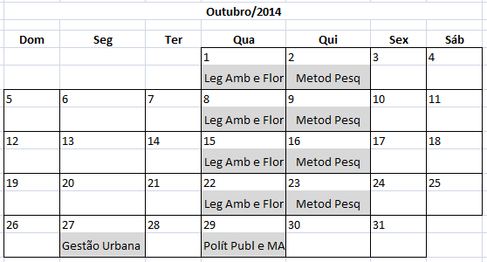
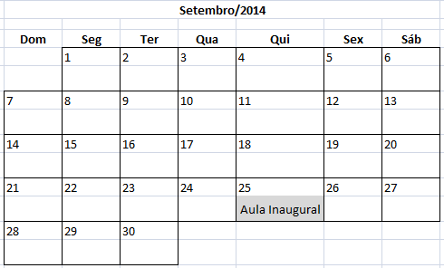
CALENDÁRIO – ESPECIALIZAÇÃO EM GESTÃO PÚBLICA E MEIO AMBIENTE

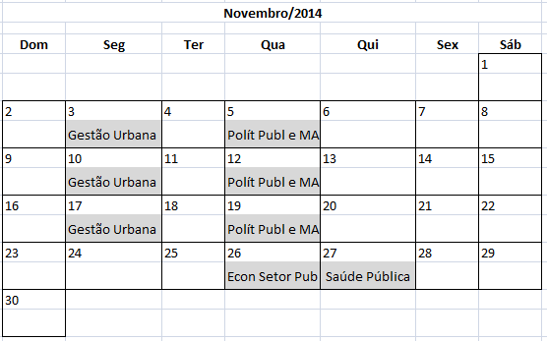
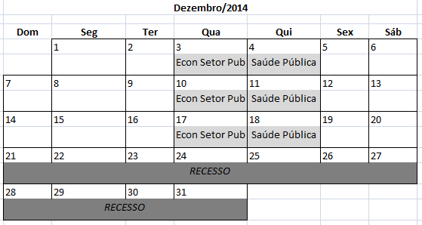

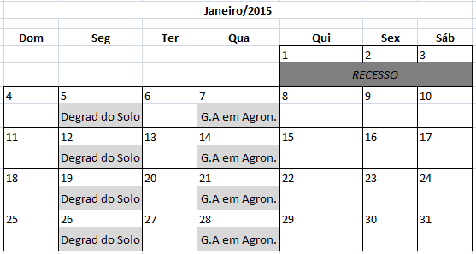

Aulas 2015-1 (ainda sem confirmação de datas)
Março/2015
Administração Pública
Gestão de Áreas Degradadas

Abril/2015
Gestão de Recursos Hídricos
Logística Reversa na Gestão Pública

Maio/2015
Gestão Ambiental Rural
Tópicos Especiais (disciplina eletiva)

Junho/2015 a Dezembro/2015
Trabalho de Conclusão de Curso (Artigo Científico)

